**CN_06_08_CO_REC90 pasar a 102ab V**

**Los países megadiversos**

**Actividad en la que se establecen características comunes para los países megadiversos del mundo**

**NUEVO ACTIVIDAD M102AB con F13**

**Título: Los países megadiversos**

**Casilla 1: Objetivo**

**Imagen 1**

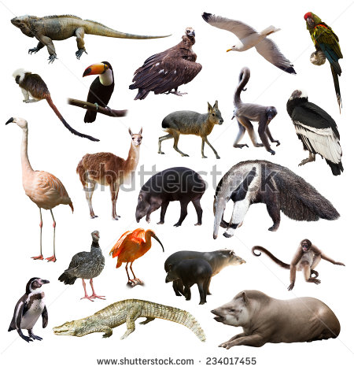 **234017455**

Establecer características comunes para los países megadiversos del mundo.

**Casilla 2: Información previa**

**Imagen 2**

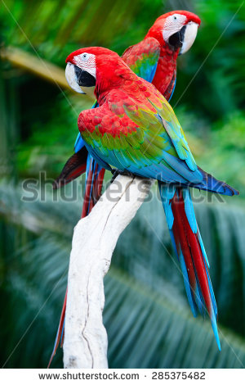285375482

Colombia se considera como un país megadiverso debido a que en su territorio existen muchas más especies de fauna y flora que en otros países con el mismo tamaño o incluso más extensos. Colombia hace parte de los 17 países megadiversos del mundo. Aunque la extensión de su territorio representa solamente el 0,7 % de la superficie del planeta, alberga alrededor del 10 % de la fauna y la flora mundiales.

**Casilla 3: Preguntas**

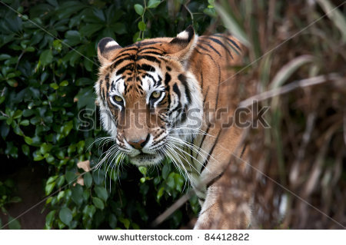 **84412822**

Responde las siguientes preguntas sobre los países megadiversos:

1. ¿Qué es biodiversidad?
2. ¿Qué es megadiversidad?
3. ¿Qué otros países, además de Colombia, hacen parte de los 17 países megadiversos del mundo?
4. ¿Cuál es la ubicación geográfica de cada país megadiverso?

* Para responder a las preguntas 3 y 4, utiliza un mapamundi y el siguiente cuadro; en el que deberás anotar los datos que se te piden.

** Para diligenciar el cuadro, anota el continente, y marca con una “x” la zona climática (cálida, templada o fría) en la cual se localiza cada país megadiverso. Mira en el cuadro el ejemplo correspondiente a Colombia.

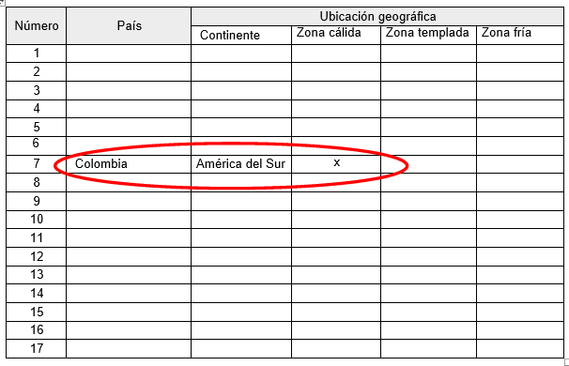

**Casilla 4: Conclusiones**

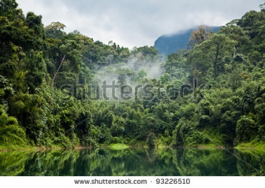 93226510

De acuerdo con las respuestas a las preguntas anteriores, responde a las siguientes preguntas; las cuales te llevarán a establecer algunas conclusiones importantes sobre los países megadiversos.

1. ¿En qué zona climática se encuentran la mayoría de los países megadiversos?
2. ¿Cuáles son las características de esa zona climática?